附件4
福建师范大学协和学院低值易耗品操作规范
- 本系统目前适用于办公用品领用

二、办公用品领用的流程
- 二级单位使用账号和密码登陆（账号和初始密码参见后面列表，请务必修改初始密码），进行出库申请，并且及时提醒资产管理中心进行网络审核。
- 二级单位打印出库单，并且由资产管理签字确认，部门领导审核
- 二级单位管理员携带签字审核后的出库单，在指定时间到仓库领取物品，领用人对物品的领用进行确认。
- 每个月结束后二级单位打印物品出库明细表，进行签字确认，并开具经费开支单交由资产管理中心核账。

三、相关操作如下：
（一）登陆http://10.134.241.221/pt/ 选择【低值易耗品】
（二）低值易耗品库存情况查询
依次点击【库存管理】→【库存管理】→【办公用品仓库】可查询目前办公用品的库存情况

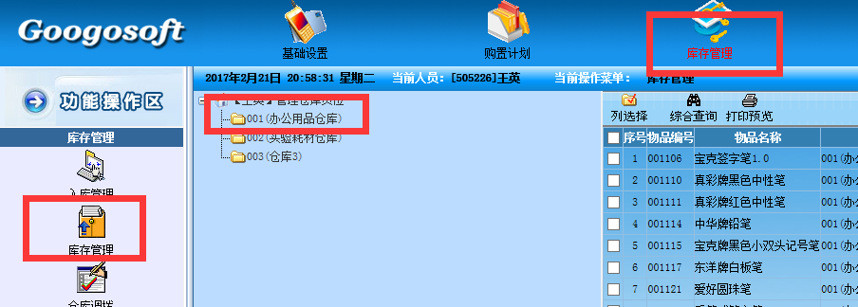
*在物品出库的时候也会显示选择物品的库存量
（三）低值易耗品出库
依次点击【领用管理】→【出库管理】→【出库申请】

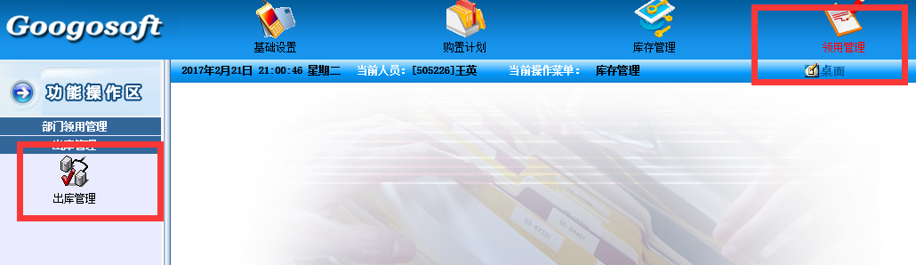

然后选择本单位→【增加】
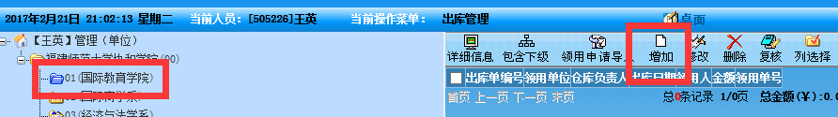

然后根据下图顺序选择【领用人】→选择要领用的物品→填写要出库的数量

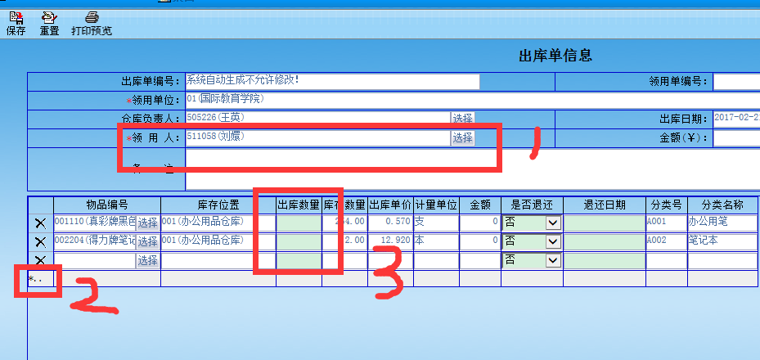
填写完整后，点击左上角的【保存】→【返回】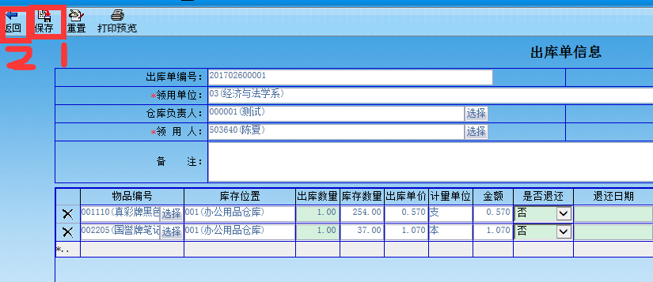
最后打印明细单即可
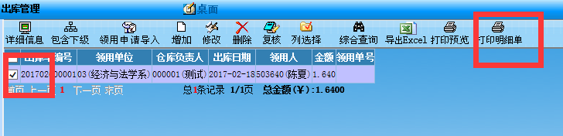
*办公用品不允许0库存或者负库存出库

（四）低值易耗品对账
依次点击【查询与统计】→【统计分析】→【领用物品明细表】
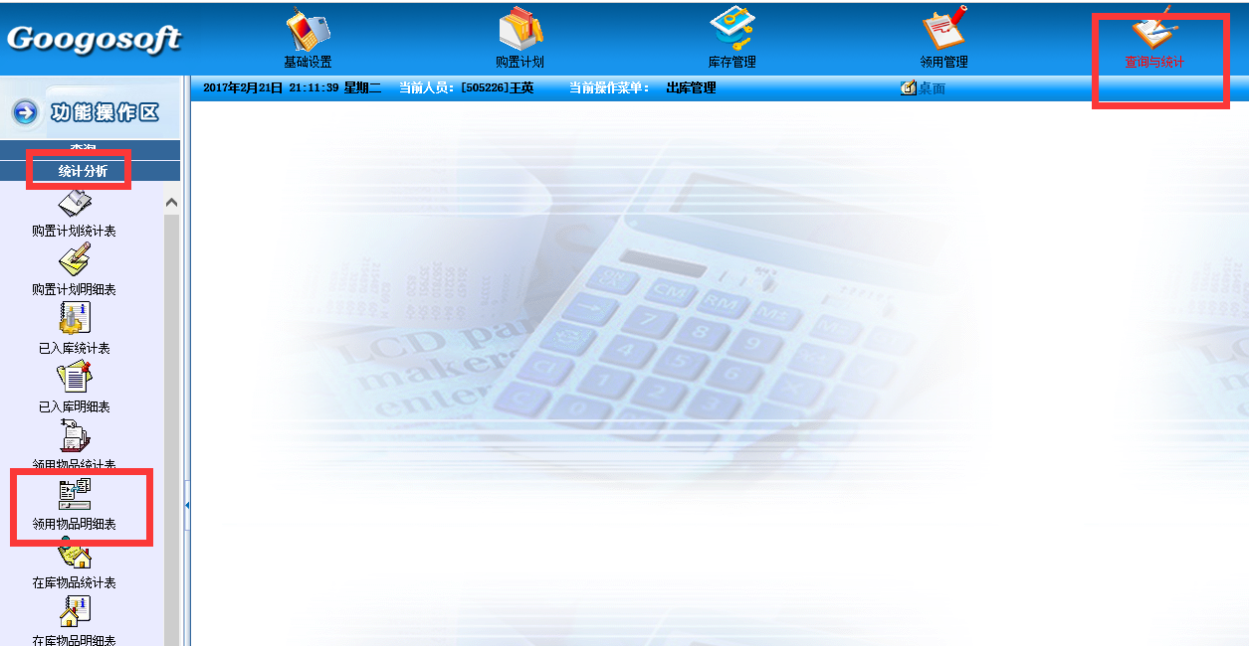

然后选择要对账的月份，要对账的部门，点击【查询】
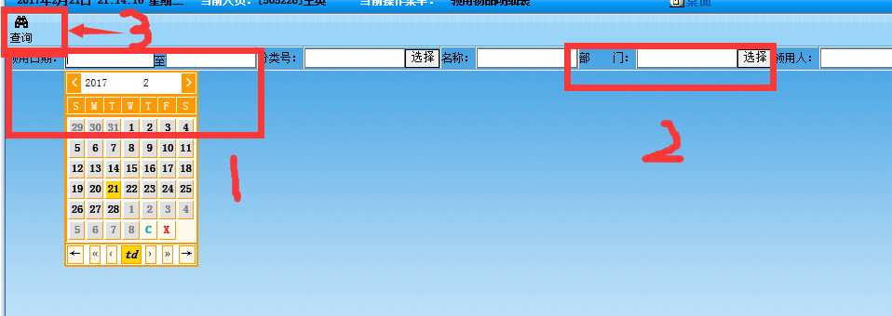

打印领用物品明细表后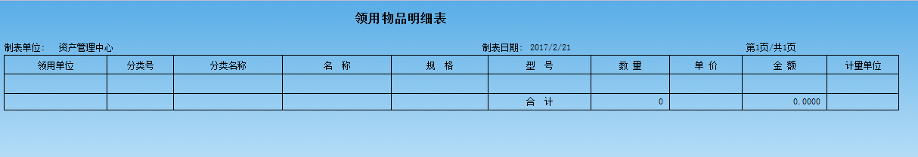
该表格经由资产管理员签字，部门领导审核。后开具经费申请单，一并提交资产管理中心对账。
（四）密码修改
依次点击【系统设置】→【修改用户密码】→修改完成后→【保存】

